Organizan los datos en memoria.
Hay varias formas de hacer esto. Una de ellas es el array, que no es otra cosa que una colección de elementos de memoria en el cual los datos se almacenan de forma secuencial (uno después de otro).

Las estructuras de datos no pertenecen a ningún lenguaje de programación. Forman parte de TODOS ellos. Son un set de algoritmos que estructuran los datos en memoria.
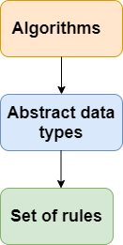

Tipos de estructuras de datos

-Primitivos
-No primitivos.

Primitivos
Los primitivos son los tipos de datos primitivos.
Int, char, float, double y pointer son estructuras primitivas de datos que almacenan un único valor.

No primitivos
Se dividen en dos tipos:

-Estructuras lineales
-Estructuras no lineales

Lineales
Ordenan los datos de forma secuencial.

-Arrays
-Linked List
-Stack
-Queue

En cada una de estas estructuras, cada elemento está conectado solo a otro elemento, de una forma lineal.

No lineales

Cuando un elemento está conectado a un numero n de elementos, esto se conoce como estructura no lineal.

-Tree
-Graph

Se ordenan de forma aleatoria.

Las estructuras de datos también pueden clasificarse como:

-Estáticas: Tipo de estructura de datos donde el tamaño se asigna en tiempo de compilación.
Tamaño máximo prefijado.

-Dinámicas: Tipo de esructura de datos donde el tamaño es asignado en tiempo de ejecución.
Tamaño máximo flexible.

OPERACIONES

-Búsqueda: buscar elementos.
-Ordenado: ordenar elementos de la estructura en orden ascendente o descendente.
-Insertar: Insertar un elemento nuevo en la estructura de datos.
-Actualizar: Actualizar el elemento, por ejemplo, cambiar un elemento por otro.
-Borrado: Borrar un elemento de la estructura.

Qué estructura usar?

Una estructura de datos es una forma de organizar los mismos de forma eficiente.
La palabra eficiente se aplica tanto al espacio como al tiempo.
Por ejemplo, un Stack es un ADT(Abstract Data Type) que usa arrays o Linked Lists para implementar la estructura de datos.

Por lo tanto, la conclusión es que se requieren estructuras de datos específicas para implementar un ADT concreto.

Un ADT dice qué hay que hacer y la estructura de datos dice cómo hay que hacerlo.
El tipo de dato nos da la plantilla y la estructura, la implementación.

Ahora la pregunta es: como saber qué estructura de datos usar para un ADT particular?

Se selecciona el que esté mejor adaptado a las necesidades del usuario actual.
Por ejemplo, para el Stack, se puede implementar con Arrays y LinkedList. Array es más eficiente en tiempo y LinkedList en velocidad.

Ventajas de las estructuras de datos

Eficiencia: Si se elige bien la estructura de datos , se hace un programa muy eficiente en términos de tiempo y espacio.

Reusabilidad: La estructura de datos proporciona reusabilidad, implicando que múltiples programas pueden usar dicha estructura.

Abstracción: El cliente no puede ver el funcionamiento interno de la estructura, asi que no tiene que preocuparse por la implementación. Solo puede ver la interfaz.

Se adjunta un índice de estructuras de datos:

https://www.javatpoint.com/data-structure-tutorial
https://www.javatpoint.com/data-structure-introduction

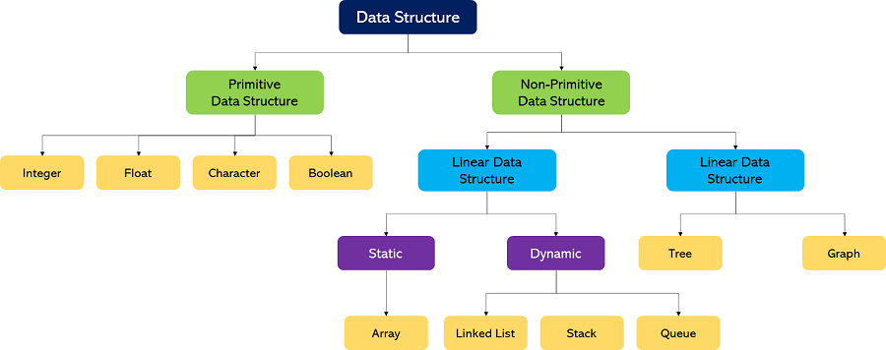

Ahora enumeramos y definimos los tipos de estructuras de datos y cuándo se usan:

Estructuras de datos lineales

-Array:

Estructura de datos usada para coleccionar múltiples elementos del mismo tipo en una variable.
En lugar de almacenar varios valores del mismo tipo en variables separadas, podemos ponerlas todas juntas en una variable. Esto no implica que siempre tengamos que unir todos los valores del mismo tipo en cualquier programa en un array de ese tipo. Pero a menudo, pasará que varias variables específicas del mismo tipo , relacionadas entre sí, serán apropiadas para poner en un array.

Un array es una lista de elementos donde cada elemento tiene un lugar único en la lista.
Los elementos de la lista comparten el mismo nombre de variable. Sin embargo, cada uno de ellos contiene un número de indice diferente, llamado subscript. Podemos acceder cualquier elemento de la lista con la ayuda de su localización (el número de índice).
Por lo tanto, la característica clave a entender de los arrays es que los datos se almacenan en espacios de memoria contiguos, y es posible para los usuarios viajar a través de ellos usando sus respectivos índices.

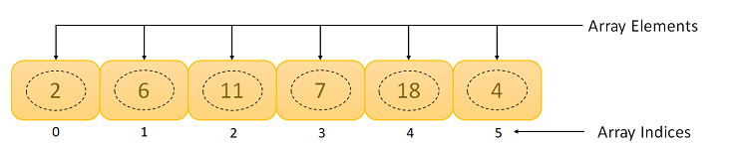

Tipos de arrays

- De 1 dimensión: Una única fila de datos, almacenada en orden ascendente. (Como el del ejemplo).
- De 2 dimensiones: Múltiples filas y columnas de datos. También conocido como matriz.
- Multidimensional: Array de arrays. Puede incluír tantos indices como sean necesarios.

Aplicaciones para arrays:

- Podemos almacenar una lista de elementos que pertenezcan al mismo tipo de dato.
- Almacenamiento auxiliar para otras estructuras de datos.
- Ayuda a almacenar elementos de un árbol binario con un numero fijo de elementos
- Almacenamiento de matrices

Linked List

Estructura de datos lineal que se usa para hacer una colección dinámica de elementos.
Los elementos de esta estructura se representan en Nodos, conectados usando punteros.
Cada nodo contiene dos campos, uno que representa los datos, y el campo de puntero, que consiste en la dirección de los nodos siguientes en la lista. El puntero del último nodo de la lista consiste en un puntero nulo, ya que apunta a la nada. A diferencia de los arrays, el usuario puede ajustar dinámicamente el tamaño de un Linked List en función de los requisitos.
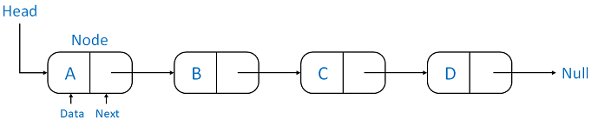

Tipos de Linked List:

- Singly Linked List: tipo más común. Campo de datos y campo puntero con la dirección al siguiente nodo.
- Doubly Linked List: Campo de información y dos campos puntero. El primer campo puntero contiene una dirección del nodo previo, y el otro campo puntero contiene una referencia al siguiente nodo. Va en ambas direcciones.
- Circular Linked List: la unica diferencia con el Singly es que el ultimo nodo contiene la dirección del primero, formando un bucle.

Aplicaciones de Linked List:

- Nos ayudan a implementar Stack, Queue, arboles binarios, y Graph
- Podemos implementar funciones de Sistema operativo para administración dinámica de memoria.
- Implementación polinómica para operaciones matemáticas.
- Circular Linked List implementa sistemas operativos o funciones de aplicación que aplican el algoritmo “Round Robin” (conjunto de procesos que tienen un tiempo asignado de ejecución) a la ejecución de tareas.
- Slide Show donde un usuario necesita ir al primer slide después de presentar el último.
- Doubly Linked List se utiliza para implementar botones de avanzar y retroceder en un navegador para moverse hacia adelante y hacia atrás en las páginas abiertas de un navegador.

Stacks

Estructura de datos lineal que sigue el principio LIFO (Last In, First Out) que permite operaciones como insertar y borrar datos de un extremo del Stack, por ejemplo del top.
Los Stacks se pueden implementar con la ayuda de memoria contigua,(array) y no contigua (Linked List)

Ejemplo:



Operaciones primarias de un Stack

a) Push: Operación para insertar un nuevo elemento en el Stack, conocido como operación push
b) Pop: Operación para eliminar o borrar elementos del Stack, conocidos como operación Pop

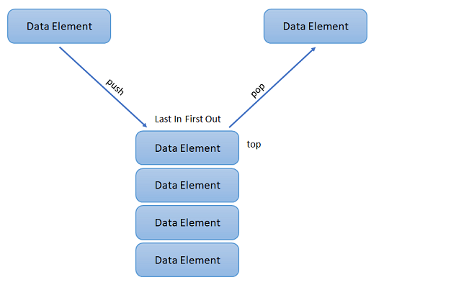

Aplicaciones de Stack

- Estructura de almacenamiento temporal para operaciones recursivas:
import java.util.Stack;
// Definición de un nodo de árbol binario
class TreeNode {
int val;
TreeNode left;
TreeNode right;
reeNode(int val) {
this.val = val;
}
}
public class RecursionWithStack {
// Método para recorrer un árbol binario de forma recursiva sin utilizar recursión directa
public static void inorderTraversal(TreeNode root) {
if (root == null)
return;
Stack<TreeNode> stack = new Stack<>();
TreeNode current = root;
while (current != null || !stack.isEmpty()) {
while (current != null) {
stack.push(current);
current = current.left;
}
current = stack.pop();
System.out.print(current.val + " ");
current = current.right;
}
}
public static void main(String[] args) {
// Creación de un árbol binario de ejemplo
TreeNode root = new TreeNode(1);
root.left = new TreeNode(2);
root.right = new TreeNode(3);
root.left.left = new TreeNode(4);
root.left.right = new TreeNode(5);
// Recorrido del árbol utilizando el método definido
System.out.println("Recorrido inorder del árbol binario:");
inorderTraversal(root);
}
}

- Usado como estructura de almacenamiento auxiliar, operaciones anidadas, y funciones pospuestas / deferidas
import java.util.Stack;
public class StackAsAuxiliaryStorage {
// Función para calcular el factorial de un número de manera recursiva
public static int factorial(int n) {
Stack<Integer> stack = new Stack<>();
int result = 1;
stack.push(n);
while (!stack.isEmpty()) {
int num = stack.pop();
result *= num;
if (num > 1) {
stack.push(num - 1);
}
}
return result;
}
public static void main(String[] args) {
int n = 5;
System.out.println("El factorial de " + n + " es: " + factorial(n));
}
}

- Llamadas a funciones usando Stack
import java.util.Stack;
public class FunctionCallsWithStack {
// Función principal para calcular el factorial de un número usando una pila
public static int factorial(int n) {
Stack<Integer> stack = new Stack<>();
stack.push(n); // Empujar el primer argumento a la pila
int result = 1;
while (!stack.isEmpty()) {
int num = stack.pop(); // Obtener el argumento de la pila
if (num == 1 || num == 0) {
result *= 1; // El factorial de 0 o 1 es 1
} else {
result *= num; // Calcular factorial
stack.push(num - 1); // Empujar el argumento decrementado a la pila para la próxima llamada
}
}
return result;
}
public static void main(String[] args) {
int n = 5;
System.out.println("El factorial de " + n + " es: " + factorial(n));
}
}
- Evaluar expresiones aritméticas en diferentes lenguajes
- Útiles para convertir expresiones “infix” a “postfix”
- Los stacks nos permiten comprobar la sintaxis de la expresion en el entorno de programación
- Podemos comprobar parentesis usando stacks
- Los Stacks pueden resolver problemas basados en backtracking

